Übung

Funktion „Summenbildung“ codieren und testen

Aufgabenstellung und Lernziele

Die Übung hat zum Ziel, dass Sie ein Programm codieren und auf seine syntaktische und logische Richtigkeit prüfen. Dabei lernen Sie die wesentlichen Begriffe der Programmierung und des Programmtests kennen. Als Beispiel dient uns eine einfache Summenbildung zweier Zahlen unter Nutzung des bereits gestalteten „EVA - Formulars“.

Ausgangslage prüfen

- Starten Sie MS – Excel, öffnen Sie die Arbeitsmappe „VBA – Programmierung.xls“ und rufen Sie in den Visual Basic Editor auf. Menü
„Extras“ ⇒ „Makro“ ⇒ „Visual Basic- Editor“ oder Tastenkombination ALT F11

- Folgende Ausgangslage haben Sie durch die Übung „EVA Formular anlegen“ geschaffen:
  - das Formular verfügt über zwei Textfelder für die Eingabe von Daten
  - eine Befehlsschaltfläche um die Verarbeitung anzustoßen
  - sowie ein Textfeld für die Ausgabe von Daten, als direktes Ergebnis der Verarbeitung

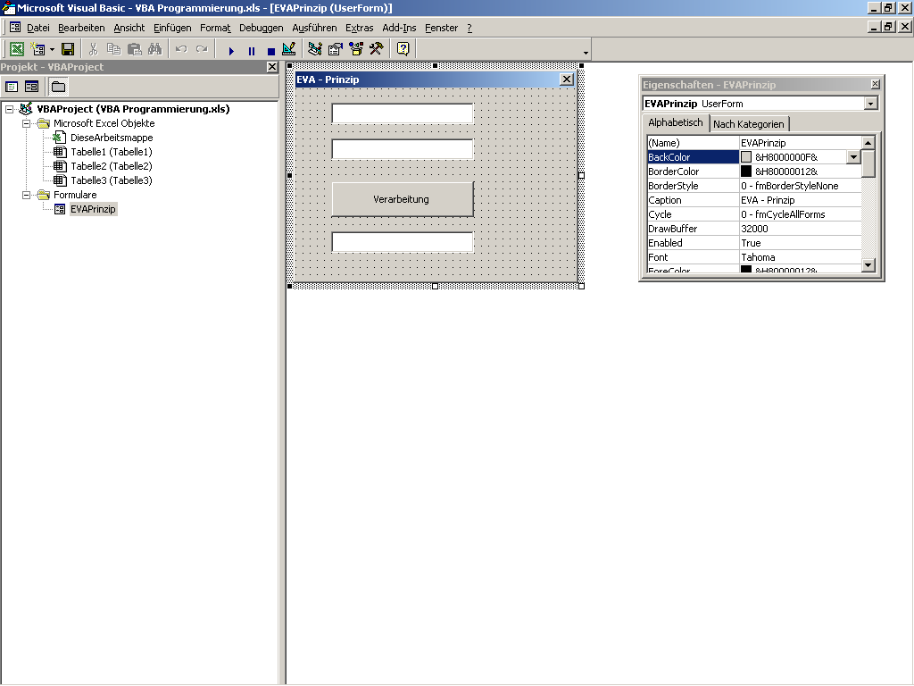
Funktion „Summenbildung“ codieren

- Markieren Sie die Befehlsschaltfläche und blenden Sie das Kontextmenü ein. (Rechte Maustaste) Klicken Sie den Punkt „Code anzeigen“.

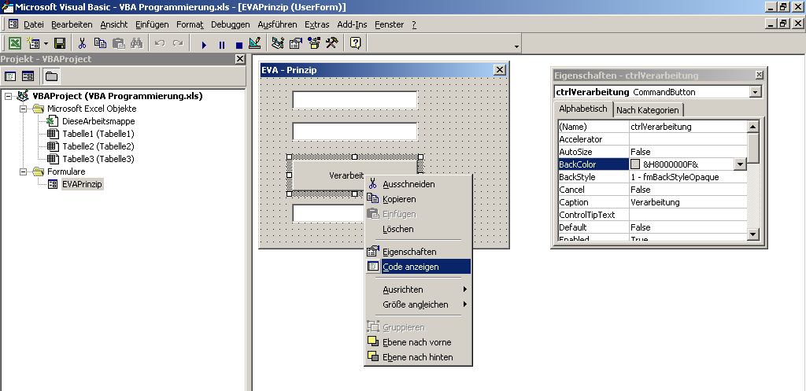
Hier
klicken

- Der VBA Editor wird angezeigt, und der Quellcode steht zur Bearbeitung bereit.

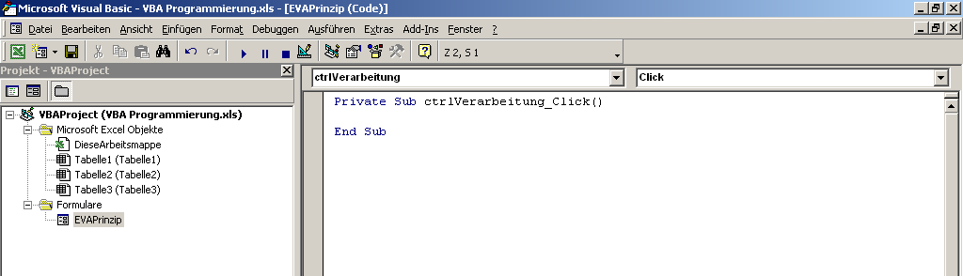

- Erfassen Sie nun im Prozedurrumpf „ctrlVerarbeitung_Click“ folgende Anweisung:

ctrlAusgabe = Val(ctrlEingabe1.Value) + Val(ctrlEingabe2.Value)

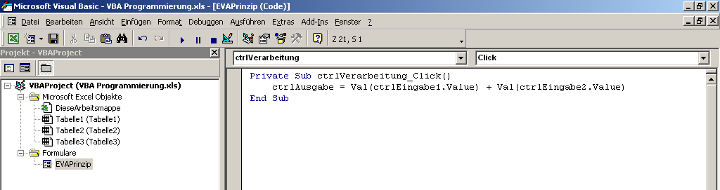

Erläuternde Bemerkungen

Zum Begriff und syntaktischen Aufbau „Prozedurrumpf“

Eine Prozedur ist eine Folge von Anweisungen welche unter dem Namen der Prozedur innerhalb eines Programms bekannt sind. D.h. durch die logische Zusammenfassung einer Vielzahl von Anweisungen in einer Prozedur wird ein Programm leichter lesbarer und verstehbarer. Die Prozedur besteht aus Schlüsselwörtern zu Deklaration, Parametern und den Namen der Prozedur.

Schlüsselwörter für
die Deklaration des Beginns einer Prozedur
Prozedurname

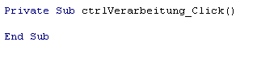
Schlüsselwörter für die Deklaration des Endes einer Prozedur

Zum Begriff und syntaktischen Aufbau „Anweisung“

Eine Anweisung ist ein einzelner Verarbeitungsschritt innerhalb eines Programms. Anweisungen bestehen aus Variablen, Operatoren und Funktions- bzw. Prozeduraufrufen. Ein wesentliches Kennzeichen einer Anweisung ist die Wertzuweisung mittels des „=“ Operators. Im unseren Beispiel „Summenbildung“ erfolgt eine Wertzuweisung an das Ausgabetextfeld (linke Seite des Zuweisungsoperators). Die rechte Seite des Zuweisungsoperators besteht aus den Variablen „ctrlEingabe1“ und „ctrlEingabe2“. Mittels des „+“ Operators erfolgt eine Addition der Inhalte beider Variablen. Die Eingabevariablen sind „geklammert“ mit folgenden Hintergrund: Sie sind Parameter der Funktion „Val“ und werden der Funktion „übergeben“. Die Funktion „Val“ wandelt eine Zeichenkette in eine Zahl um.
Additions-Operator
Funktions-
Aufruf

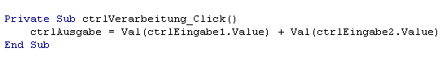

Zuweisungs-Operator
Parameter
der
Funktion

Funktion „Summenbildung“ syntaktisch prüfen und Projekt kompilieren

- Klicken Sie im Menü „Debuggen“ den Punkt „Kompilieren von VBAProject“.

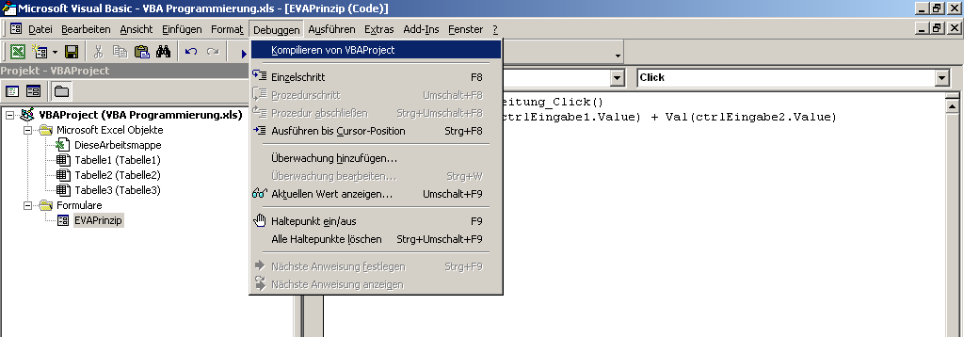

- Die Syntaxprüfung ist erfolgreich durchgeführt und das Projekt ist kompiliert.

Erläuternde Bemerkungen

Zum Begriff „Syntaxprüfung“
Die Syntaxprüfung dient der Überprüfung ob die Maßgaben der Programmiersprache bezüglich der Formulierung von Anweisungen, Funktionen und Prozeduren erfüllt sind. Also stimmt die Verwendung und die Reihenfolge der Schlüsselwörter im Programm.

Zum Begriff „das Projekt ist kompiliert“
Sie haben bereits kennengelernt, dass wir in einer „Hochsprache“ programmieren. Das hat den Vorteil das für uns das Verständnis des Quellcodes wesentlich vereinfacht wird. Allerdings ist das nicht die „Sprache“ des Computers. Daher muss eine Transformation der Hochsprache in die Maschinensprache erfolgen. Diesen Vorgang bezeichen wir als „kompilieren“.

Funktion „Summenbildung“ mit Hilfe des EVA - Formulars testen

- Klicken Sie nun das Symbol „Sub/UserForm ausführen“.
Hier
klicken

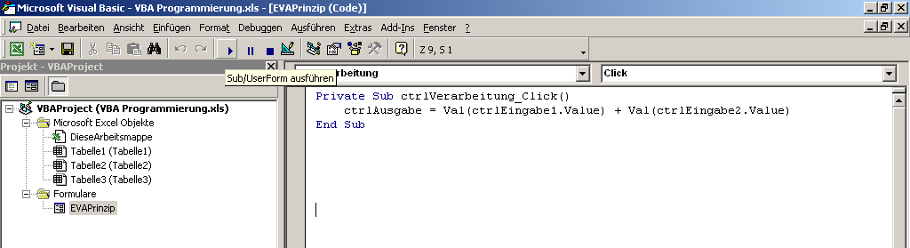

- Das Programm „Summenbildung“ wird ausgeführt.
- Erfassen Sie geeignete Testdaten in den Texfeldern „ctrlEingabe1“ und „ctrlEingabe2“.

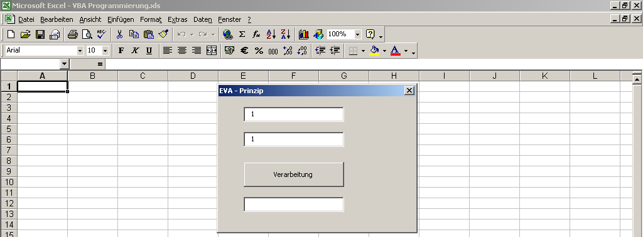

- Klicken Sie nun die Befehlsschaltfläche „Verarbeitung“.

Hier
klicken

- Die Summenbildung wird ausgeführt und die Ausgabe erfolgt in das Textfeld „ctrlAusgabe“.

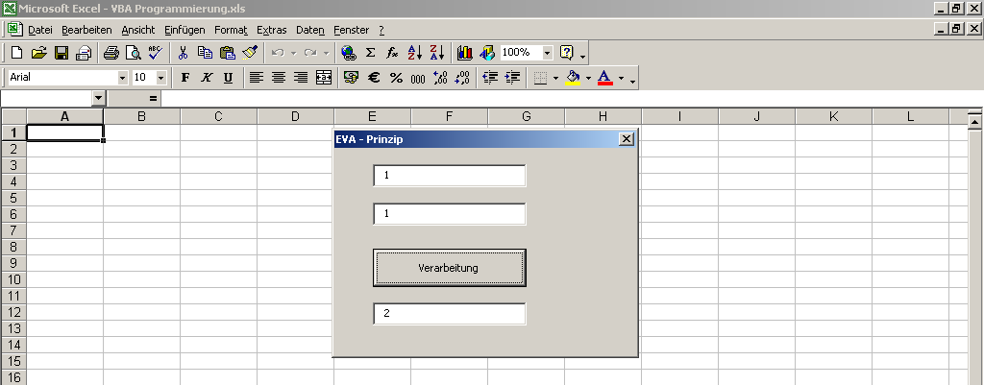

6. Führen Sie selbständig weitere Tests mit geeigneten Eingabedaten durch.

